


Международный фонд славянской письменности и культуры

22 декабря 2014 г., 18.30
В рамках нового цикла лекций по архитектуре Эллады, который читает наш соотечественник, член Союза архитекторов СССР, заместитель Председателя Московского общества греков с 1996 по 2002 гг. Александр Федорович ЧАРТИЛИДИ, Греческий культурный центр рад приветствовать Вас на четвертой лекции курса на тему:
III. АРХИТЕКТУРА КЛАССИЧЕСКОГО ПЕРИОДА.
- Эпоха рассвета (480 – 400 гг до н. э). Ордера.

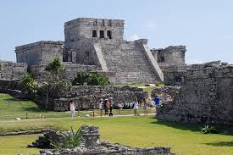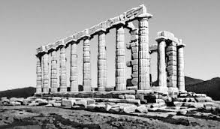
Διεθνές Ίδρυμα Σλαυικής Γραφής και Πολιτισμού, Δευτέρα 22 Δεκεμβρίου 2014, ώρα 18.30
Στα πλαίσια νέου κύκλου διαλέξεων, στη ρωσική, για την αρχιτεκτονική του ελληνικού κόσμου (από την αρχαιότητα έως τις μέρες μας), οι οποίες πραγματοποιούνται στο Διεθνές Ίδρυμα Σλαυικής Γραφής και Πολιτισμού από τον ελληνικής καταγωγής αρχιτέκτονα, καθηγητή, αντιπρόεδρο του Συλλόγου Ελλήνων Μόσχας την περίοδο 1996-2002, Αλέξανδρο Τσαρτιλίδη, το Κέντρο Ελληνικού Πολιτισμού είναι στην ευχάριστη θέση να σας καλωσορίσει στην τέταρτη διάλεξη του κύκλου με θέμα:
III. ΑΡΧΙΤΕΚΤΟΝΙΚΗ ΚΛΑΣΣΙΚΗΣ ΠΕΡΙΟΔΟΥ.
- Η εποχή της ακμής (480 – 400 π.χ.).

